Tên:Nguyễn Hoàng Anh

MSSV:1250080006

Lớp:12_DH_CNPM1

Lab4 PHÂN TÍCH MÔ TẢ NGHIỆP VỤ HỆ THỐNG e-SHOPPING
- Phân tích nghiệp vụ

1.1.Xác định chức năng trong hệ thống
Actor | Loại | Vai trò
Khách hàng | Chính | Xem, chọn, đặt mua, đăng ký
Hệ thống QL sản phẩm | Phụ (ngoài) | Cung cấp thông tin sản phẩm
Dịch vụ thanh toán trực tuyến | Phụ (ngoài) | Kiểm tra thẻ, khả năng thanh toán
Dịch vụ Email | Phụ (ngoài) | Gửi email xác nhận

1.2.Xác định Nghệp vụ
Nghiệp vụ | Đầu vào | Xử lý chính | Kết xuất
Duyệt sản phẩm | Nhóm sản phẩm, mã sản phẩm | Lấy dữ liệu từ HT quản lý SP, lọc theo nhóm | Danh sách / chi tiết sản phẩm
Quản lý giỏ hàng | Sản phẩm, số lượng | Thêm, đổi số lượng, xóa; tính tạm tính | Giỏ hàng hiện tại
Đăng ký tài khoản | Họ tên, ngày sinh,CMND/Passport, địa chỉ, điện thoại, tên đăng nhập, mật khẩu, email | Kiểm tra bắt buộc, trùng tên đăng nhập | Tài khoản khách hàng
Đăng nhập | Tên đăng nhập, mật khẩu | Đối chiếu tài khoản | Phiên đăng nhập
Đặt hàng & tính tiền | Giỏ, loại phiếu, người nhận, thẻ tín dụng | Tính phí giao, miễn phí theo ngưỡng, kiểm tra định dạng thẻ, xác thực thẻ, ghi đơn | Đơn đặt hàng, thông báo kết quả
Gửi email xác nhận | Đơn hàng, email khách | Soạn nội dung (không có thông tin thẻ), gọi DV email | Email xác nhận

1.3.Quy tắc Nghiệm vụ chính
Mã | Quy định
BR01 | Thông tin sản phẩm do HT quản lý SP có sẵn quản lý; e-Shopping chỉ kết nối để lấy khi cần
BR02 | Mỗi sản phẩm có mã phân biệt và thuộc đúng một nhóm sản phẩm
BR03 | Phải đăng nhập mới được đặt hàng; chưa có tài khoản thì đăng ký
BR04 | Có 3 loại phiếu đặt hàng: thường, chuyển phát nhanh, chuyển phát nhanh trong ngày; đơn giá và thời gian xử lý khác nhau
BR05 | Tổng trị giá đơn từ 1.000.000đ: chuyển phát nhanh miễn phí
BR06 | Tổng trị giá đơn từ 5.000.000đ: chuyển phát nhanh trong ngày miễn phí
BR07 | Phí giao hàng tính theo khu vực (địa chỉ người nhận) và loại hình giao hàng, cộng vào tổng hóa đơn
BR08 | Người nhận hàng có thể khác người mua
BR09 | Thẻ Visa/Master/Discover: số thẻ 16 chữ số, CSV 3 chữ số. Amex: số thẻ 15 chữ số, CSV 4 chữ số
BR10 | Mỗi loại thẻ có thể có lệ phí khác nhau cho mỗi lần thanh toán
BR11 | Phải xác thực thẻ và khả năng thanh toán qua DV thanh toán trực tuyến
BR12 | Chỉ ghi nhận đơn khi kiểm tra thẻ thành công
BR13 | Chỉ gửi email khi khách có email; email không chứa thông tin thẻ
BR14 | Khách đăng ký đủ: họ tên, ngày sinh, CMND/Passport, địa chỉ, điện thoại, tên đăng nhập, mật khẩu, email
BR15 | Chỉ cho đưa vào giỏ sản phẩm còn hàng; số lượng phải > 0
BR16 | Ngày hết hạn thẻ không được trước ngày đặt hàng
BR17 | Tên đăng nhập là duy nhất
BR18 | Ngưỡng miễn phí xét trên tổng tiền hàng (chưa gồm phí giao và lệ phí thẻ)
BR19 | Tổng hóa đơn = tiền hàng + phí giao + lệ phí thẻ
2.Use case tổng quát
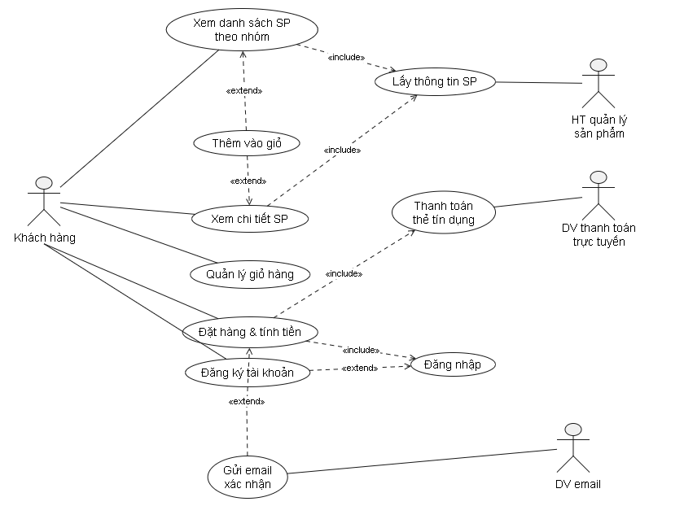

Mã | Tên use case | Actor | Mô tả ngắn
UC01 | Xem danh sách sản phẩm theo nhóm | Khách hàng | Xem các sản phẩm thuộc một nhóm
UC02 | Xem chi tiết sản phẩm | Khách hàng | Xem đầy đủ thông tin một sản phẩm
UC03 | Thêm sản phẩm vào giỏ | Khách hàng | Đưa sản phẩm đang xem vào giỏ hàng
UC04 | Quản lý giỏ hàng | Khách hàng | Xem giỏ, đổi số lượng, xóa sản phẩm
UC05 | Đặt hàng & tính tiền | Khách hàng | Đặt mua chính thức và thanh toán (use case trọng tâm)
UC06 | Đăng nhập | Khách hàng | Xác thực tài khoản
UC07 | Đăng ký tài khoản | Khách hàng | Tạo tài khoản mới
UC08 | Lấy thông tin sản phẩm | HT quản lý sản phẩm (ngoài) | Cung cấp dữ liệu sản phẩm cho hệ thống
UC09 | Thanh toán thẻ tín dụng | DV thanh toán (ngoài) | Kiểm tra thẻ và khả năng thanh toán
UC10 | Gửi email xác nhận | DV email (ngoài) | Gửi email xác nhận đơn hàng

TT | Từ (use case gốc của mũi tên) | Quan hệ | Đến | Cách đọc thành câu | Căn cứ
1 | UC03 Thêm vào giỏ | extend | UC01 Xem danh sách SP | Khi đang xem danh sách, khách có thể thêm sản phẩm vào giỏ | Đề: chọn từ danh sách
2 | UC03 Thêm vào giỏ | extend | UC02 Xem chi tiết SP | Khi đang xem chi tiết, khách có thể thêm vào giỏ | Đề: chọn từ trang chi tiết
3 | UC01 Xem danh sách SP | include | UC08 Lấy thông tin SP | Xem danh sách thì luôn phải lấy dữ liệu từ HT quản lý SP | Đề: sản phẩm do HT ngoài quản lý
4 | UC02 Xem chi tiết SP | include | UC08 Lấy thông tin SP | Xem chi tiết thì luôn phải lấy dữ liệu từ HT quản lý SP | Đề: như trên
5 | UC05 Đặt hàng | include | UC06 Đăng nhập | Đặt hàng thì luôn phải đăng nhập | Đề: yêu cầu đăng nhập
6 | UC07 Đăng ký tài khoản | extend | UC06 Đăng nhập | Nếu khách chưa có tài khoản thì đăng ký | Đề: đăng ký khi chưa có tài khoản
7 | UC05 Đặt hàng | include | UC09 Thanh toán thẻ | Đặt hàng thì luôn phải xác thực thẻ qua DV thanh toán | Đề: kiểm tra thẻ trước khi ghi đơn
8 | UC10 Gửi email xác nhận | extend | UC05 Đặt hàng | Nếu khách có email thì gửi email xác nhận | Đề: chỉ gửi khi có email

2.3. Biểu đồ Hoạt động và Biểu đồ Tuần tự
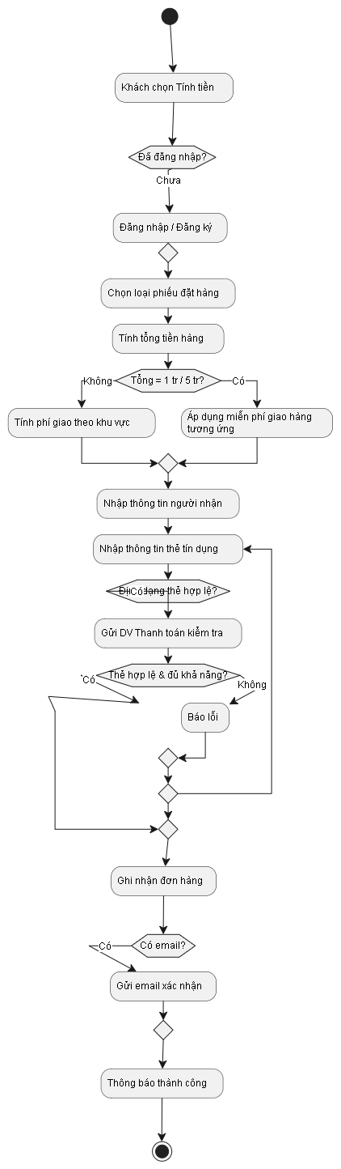
Biểu đồ hoạt động

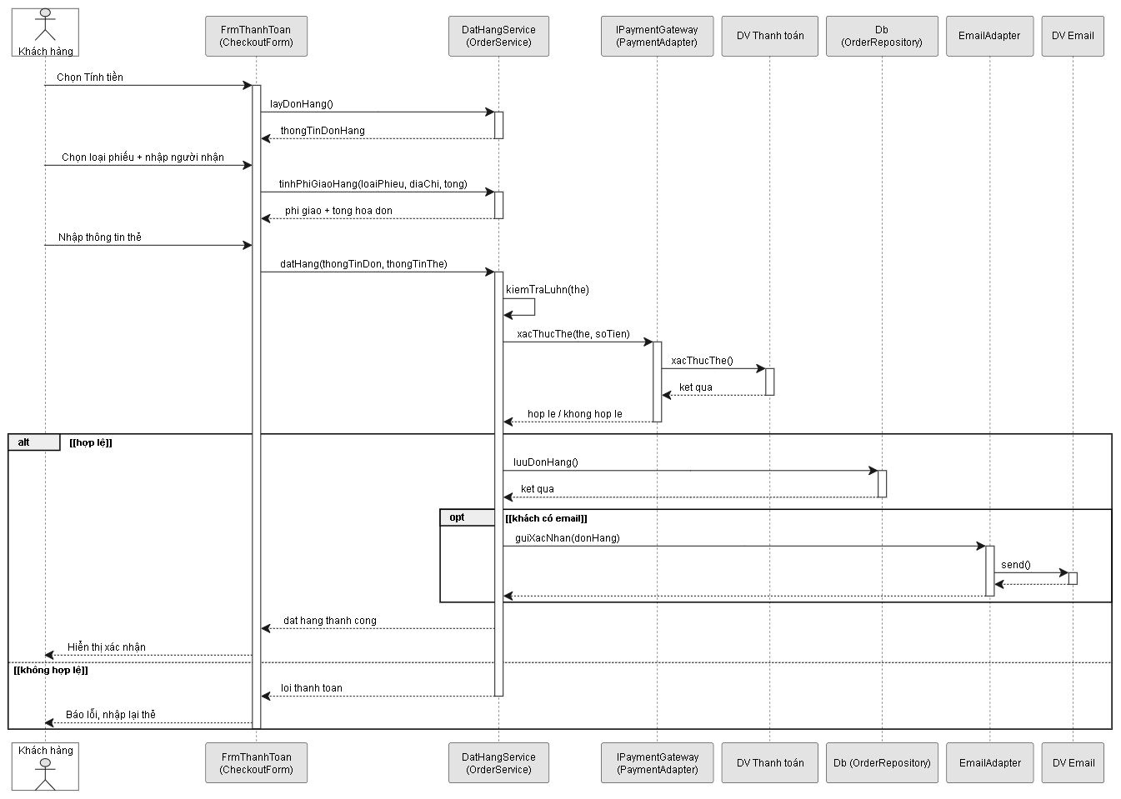
Biểu đồ tuần tự
Mô tả luồng dữ liệu:
Giai đoạn 1: Khởi tạo dữ liệu và Tính toán chi phí (UI ↔ BLL)
-Sự kiện: Khách hàng (Actor) chọn chức năng Tính tiền. Giao diện Thanh toán (FrmThanhToan) được khởi tạo.
-Luồng dữ liệu: Form gọi hàm layDonHang() từ tầng nghiệp vụ (DatHangService) để lấy thông tin đơn hàng hiện tại. Khi khách hàng chọn Loại hình giao hàng và nhập Địa chỉ, UI sẽ truyền dữ liệu này cùng với tổng tiền hàng (tongTienHang) xuống DatHangService. Tầng Service áp dụng các quy tắc nghiệp vụ (kiểm tra điều kiện miễn phí ship theo mốc 1 triệu / 5 triệu) để tính toán phí giao hàng, lệ phí thẻ và trả kết quả tổng thanh toán về lại cho UI hiển thị.

Giai đoạn 2: Xác thực thanh toán thẻ tín dụng (BLL ↔ Adapter ↔ External Service)
-Sự kiện: Khách hàng nhập thông tin thẻ (Số thẻ, Ngày hết hạn, CSV, Loại thẻ) và nhấn "Đặt Hàng".
-Luồng dữ liệu: Giao diện đóng gói dữ liệu thành đối tượng ThongTinThe và đối tượng DonHang, sau đó truyền xuống hàm DatHang() của DatHangService.
-Xử lý: Tại tầng BLL, hệ thống tự động chạy thuật toán Luhn để kiểm tra tính hợp lệ của chuỗi số thẻ. Nếu đúng định dạng, BLL tiếp tục đẩy đối tượng ThongTinThe sang IPaymentGateway (Payment Adapter). Adapter này làm nhiệm vụ giao tiếp với Dịch vụ Thanh toán (Payment Service) bên ngoài để xác thực khả năng thanh toán (số dư, thẻ không bị khóa). Kết quả (Hợp lệ / Không hợp lệ) được trả ngược về tầng BLL.
-Nhánh rẽ: Nếu thông tin thẻ sai định dạng hoặc bị từ chối, luồng dữ liệu lập tức quay đầu, BLL trả về thông báo lỗi cho UI để yêu cầu khách hàng nhập lại.
Giai đoạn 3: Lưu trữ dữ liệu Đơn hàng (BLL ↔ DAL)
-Sự kiện: Khi cổng thanh toán xác nhận giao dịch thành công.
-Luồng dữ liệu: DatHangService tiến hành bóc tách đối tượng DonHang và gọi xuống tầng dữ liệu (Db / Order Repository). Tại đây, tầng DAL mở một SQL Transaction để đảm bảo tính toàn vẹn dữ liệu, sau đó thực thi lệnh INSERT để lưu toàn bộ thông tin (Mã KH, Loại giao hàng, Tổng tiền, Thông tin người nhận) vào Cơ sở dữ liệu.
-Kết quả: Sau khi lưu thành công, CSDL trả về mã đơn hàng (MaDH) vừa được phát sinh cho tầng BLL.
Giai đoạn 4: Gửi Email và Hoàn tất (BLL ↔ Email Adapter ↔ UI)
-Sự kiện: Lưu CSDL thành công.
-Luồng dữ liệu: Tầng BLL kiểm tra xem khách hàng có cung cấp Email hay không. Nếu có, dữ liệu cơ bản của đơn hàng được đẩy qua EmailAdapter để gọi Dịch vụ Email (DV Email) tiến hành gửi mail xác nhận.
-Kết thúc: Cuối cùng, DatHangService đóng gói thông báo thành công và Mã đơn hàng vào đối tượng ServiceResult trả về cho FrmThanhToan. Tầng UI đọc kết quả này, hiển thị hộp thoại thông báo thành công cho khách hàng và đóng form, kết thúc hoàn toàn luồng xử lý nghiệp vụ.
3. THIẾT KẾ CƠ SỞ DỮ LIỆU VÀ KIẾN TRÚC FORM
Quan hệ 1 - N (Một - Nhiều) giữa KhachHang và DonHang
-Bảng Khách Hàng (Bảng cha - 1): Mỗi khách hàng (đại diện bởi MaKH) chỉ xuất hiện 1 lần trong bảng này.
-Bảng Đơn Hàng (Bảng con - N): Cột MaKH trong bảng này đóng vai trò là Khóa ngoại (Foreign Key) trỏ về MaKH của bảng Khách Hàng.
-Ý nghĩa thực tế: Một khách hàng có thể đặt nhiều đơn hàng khác nhau theo thời gian. Tuy nhiên, mỗi một đơn hàng khi tạo ra chỉ thuộc về một khách hàng duy nhất.
Quan hệ 1 - N (Một - Nhiều) giữa DonHang và ChiTietDonHang
-Bảng Đơn Hàng (Bảng cha - 1): Mỗi đơn hàng (đại diện bởi MaDH) chỉ có 1 dòng duy nhất lưu tổng tiền, phí giao, thông tin giao hàng.
-Bảng Chi Tiết Đơn Hàng (Bảng con - N): Cột MaDH ở đây là Khóa ngoại (Foreign Key) trỏ về MaDH của bảng Đơn Hàng.
-Ý nghĩa thực tế: Một đơn hàng có thể chứa nhiều sản phẩm khác nhau (mỗi sản phẩm là một dòng chi tiết). Ngược lại, mỗi dòng chi tiết sản phẩm đó chỉ nằm trong một đơn hàng cụ thể.
Bảng KhachHang (Thông tin khách hàng)
Tên cột | Kiểu dữ liệu | Khóa | Ràng buộc | Ý nghĩa
MaKH | INT | PK | IDENTITY(1,1), NOT NULL | Mã khách hàng (Tự động tăng)
HoTen | NVARCHAR(100) |  | NOT NULL | Họ và tên đầy đủ
NgaySinh | DATE |  | NOT NULL | Ngày tháng năm sinh
CmndPassport | VARCHAR(20) |  | NOT NULL, UNIQUE | Số CMND/CCCD hoặc Hộ chiếu (Không trùng lặp)
DiaChi | NVARCHAR(200) |  | NOT NULL | Địa chỉ liên hệ
DienThoai | VARCHAR(15) |  | NOT NULL | Số điện thoại liên lạc
TenDangNhap | VARCHAR(30) |  | NOT NULL, UNIQUE | Tên tài khoản đăng nhập (Không trùng lặp)
MatKhauHash | VARCHAR(100) |  | NOT NULL | Chuỗi mật khẩu đã được băm (PBKDF2/Bcrypt)
Salt | VARCHAR(100) |  | NOT NULL | Chuỗi nhiễu ngẫu nhiên dùng để băm mật khẩu
Email | VARCHAR(100) |  | NULL | Địa chỉ thư điện tử (Không bắt buộc)
Bảng DonHang (Thông tin đơn đặt hàng)
Tên cột | Kiểu dữ liệu | Khóa | Ràng buộc | Ý nghĩa
MaDH | INT | PK | IDENTITY(1,1), NOT NULL | Mã đơn hàng (Tự động tăng)
MaKH | INT | FK | NOT NULL | Mã khách hàng (Tham chiếu đến KhachHang.MaKH)
LoaiGiao | NVARCHAR(20) |  | NOT NULL | Loại hình giao hàng (Thường, Nhanh, Trong ngày)
KhuVuc | NVARCHAR(20) |  | NOT NULL | Khu vực giao hàng
TenNguoiNhan | NVARCHAR(100) |  | NOT NULL | Tên người nhận hàng
DiaChiNhan | NVARCHAR(200) |  | NOT NULL | Địa chỉ giao hàng thực tế
DienThoaiNhan | VARCHAR(15) |  | NOT NULL | Số điện thoại người nhận
LoaiThe | NVARCHAR(20) |  | NOT NULL | Loại thẻ thanh toán (Visa, Master, Amex...)
SoTheCuoi4 | CHAR(4) |  | NOT NULL | 4 số cuối của thẻ tín dụng
TenChuThe | NVARCHAR(100) |  | NOT NULL | Tên in trên thẻ tín dụng
TienHang | DECIMAL(18,0) |  | NOT NULL | Tổng tiền các sản phẩm trong đơn
PhiGiao | DECIMAL(18,0) |  | NOT NULL | Phí vận chuyển
LePhiThe | DECIMAL(18,0) |  | NOT NULL | Lệ phí xử lý thẻ (ví dụ 1% của Amex)
TongTien | DECIMAL(18,0) |  | NOT NULL | Tổng số tiền phải thanh toán
NgayDat | DATETIME |  | NOT NULL, DEFAULT GETDATE() | Thời điểm đặt hàng (Mặc định là thời gian hiện tại)

Bảng ChiTietDonHang (Chi tiết các sản phẩm trong đơn)
Tên cột | Kiểu dữ liệu | Khóa | Ràng buộc | Ý nghĩa
MaDH | INT | PK, FK | NOT NULL | Mã đơn hàng (Tham chiếu đến DonHang.MaDH)
MaSP | VARCHAR(20) | PK | NOT NULL | Mã mã sản phẩm
TenSP | NVARCHAR(100) |  | NOT NULL | Tên sản phẩm tại thời điểm mua
SoLuong | INT |  | NOT NULL, CHECK (>0) | Số lượng mua (Bắt buộc lớn hơn 0)
DonGia | DECIMAL(18,0) |  | NOT NULL | Giá của 1 sản phẩm tại thời điểm mua
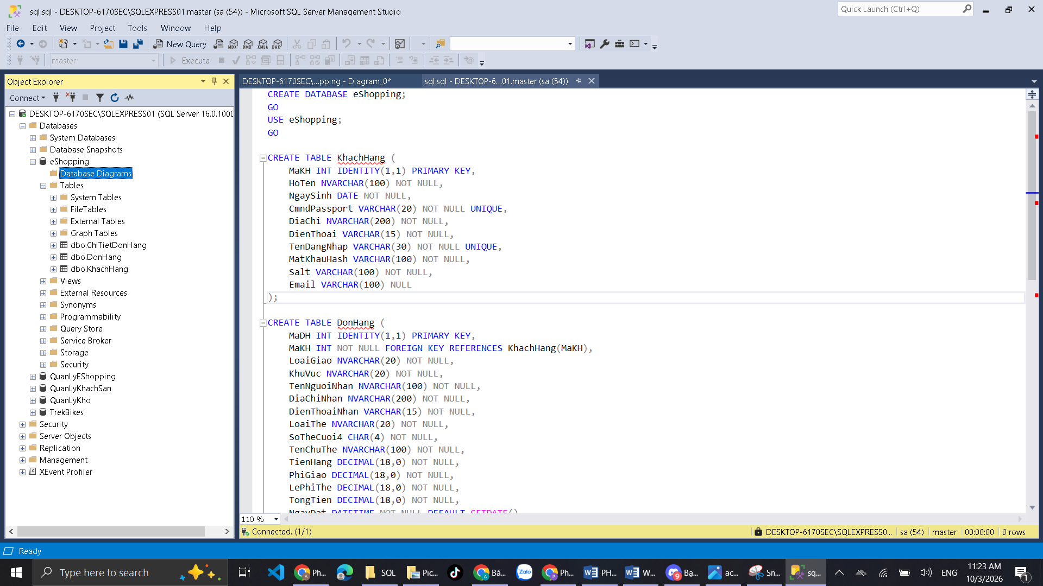
Script khởi tạo cơ sở dữ liệu eShopping trên SQL Server

FrmMain - Trang chủ / giỏ hàng
Thuộc tính | Thiết kế
Mục đích | Đăng nhập, xem giỏ, mở đăng ký / thanh toán
Đối tượng sử dụng | Khách hàng
Đọc/Ghi dữ liệu | Đọc KhachHang (đăng nhập qua Service)
Validation | Chưa đăng nhập thì không cho tính tiền
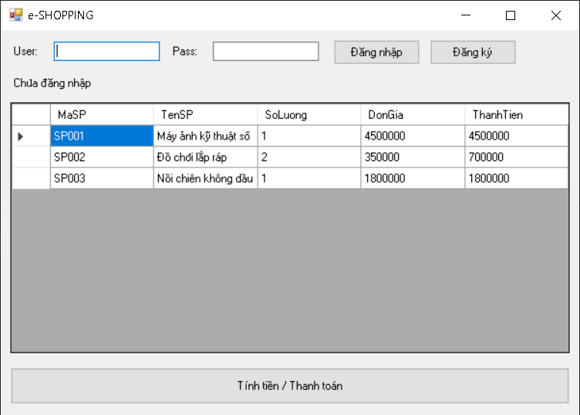

FrmDangKy
Thuộc tính | Thiết kế
Mục đích | Đăng ký tài khoản khách hàng
Đọc/Ghi dữ liệu | Ghi KhachHang
Validation (UI) | Nhập lại mật khẩu phải khớp. Các quy tắc còn lại do Service kiểm tra
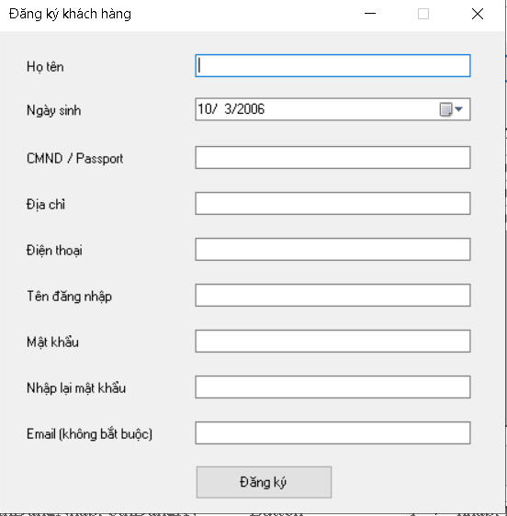
FrmThanhToan
Thuộc tính | Thiết kế
Mục đích | Chọn giao hàng, nhập người nhận, thẻ; đặt hàng
Đọc/Ghi dữ liệu | Ghi DonHang, ChiTietDonHang
Validation (UI) | Không để trống ô nào; đổi lựa chọn thì tính lại tiền

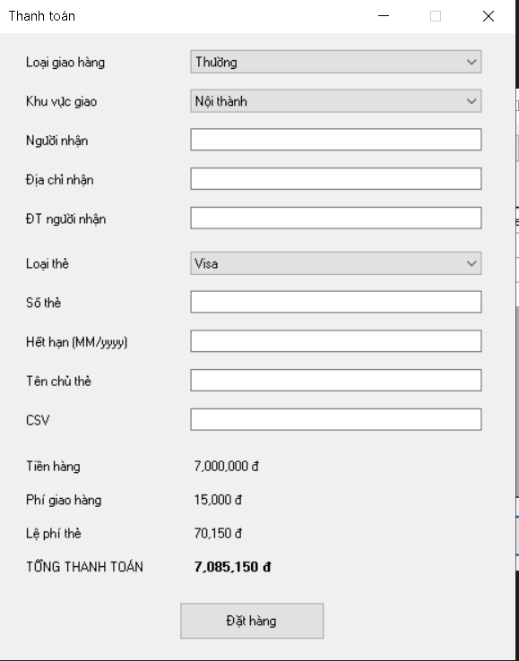

4.Kiểm thử
TC | Chức năng | Điều kiện / dữ liệu | Kết quả mong đợi
TC01 | Đăng ký | CMND 079123456789, ĐT 0912345678, user khach01, pass abc12345 | Thành công
TC02 | Đăng ký | Đăng ký lại cùng user | Báo trùng tên đăng nhập
TC03 | Đăng ký | Cùng CMND, user khác | Báo trùng CMND
TC04 | Đăng ký | Pass abc12345, nhập lại abc1234 | Báo không khớp
TC05 | Đăng ký | Pass 12345678 (không có chữ) | Báo mật khẩu yếu
TC06 | Đăng nhập | Sai mật khẩu | Báo sai thông tin
TC07 | Tính tiền | Chưa đăng nhập | Chặn, nhắc đăng nhập
TC08 | Tính phí | Thường, Nội thành, Visa | Phí giao 15.000; lệ phí 70.150; tổng 7.085.150
TC09 | Tính phí | Nhanh, Nội thành, Visa | Phí giao 0 (miễn phí); lệ phí 70.000; tổng 7.070.000
TC10 | Tính phí | Nhanh trong ngày, Nội thành, Visa | Phí giao 0; tổng 7.070.000
TC11 | Lệ phí thẻ | Thường, Nội thành, Amex | Lệ phí 175.375; tổng 7.190.375
TC12 | Đặt hàng | Visa 4111111111111111, CSV 123, hạn 12/2030 | Thành công, có dòng trong DonHang và ChiTietDonHang
TC13 | Thẻ | 4111111111111112 | Báo sai Luhn
TC14 | Thẻ | Visa CSV 4 số | Báo CSV phải 3 số
TC15 | Thẻ | Amex 378282246310005, CSV 4 số | Thành công
TC16 | Thẻ | Amex CSV 3 số | Báo CSV phải 4 số
TC17 | Thẻ | Hạn 01/2020 | Báo hết hạn
TC18 | Thanh toán | 2111111111110000 (đúng Luhn, kết thúc 0000) | "Thẻ bị từ chối", không có đơn mới
TC19 | Người nhận | ĐT người nhận 123 | Báo ĐT không hợp lệ
TC20 | Bảo mật | Xem bảng DonHang sau TC12 | Chỉ có 4 số cuối, không có CSV
TC21 | Mốc miễn phí | Sửa giỏ mẫu còn tổng đúng 1.000.000, chọn Nhanh | Phí giao 0
TC22 | Mốc miễn phí | Tổng 999.000, chọn Nhanh | Có phí giao

